# Создание и изучение аналитической и программной (*GPSS*) моделей одноканальной СМО

# Цель работы

Изучение:

1. аналитической модели одноканальной СМО (модели Хинчина-Полачека),
2. основных возможностей и правил работы в системе GPSS,
3. способов получения и интерпретации результатов имитационного моделирования.

# Теоретические сведения

## Формула Хинчина-Полачека

На практике часто требуется провести исследование систем, которые пре­дставляются как СМО с не­­ог­ра­н­иченной оче­­редью и од­ним обслуживающим прибором (Рис. 1):

ОБСЛУЖИВАЮЩИЙ

ПРИБОР

ОЧЕРЕДЬ

Рис. 1. Модель СМО

Наиболее существенными для анализа могут быть показатели типа сре­д­не­го числа ожидающих в очереди требований, среднего времени ожи­да­ния, сре­д­не­го времени нахождения заявки в системе и другие.

В случае, когда входящий поток (поток заявок) имеет *пуассоновское* *ра­с­­пре­­­де­­ление* (это означает, что интервалы между требованиями потока распределены по экспоненциальному закону), среднее время ожи­да­ния заявок в очереди  в такой си­сте­ме мо­ж­но оп­ределить по формуле Пол­а­чека-Хинчина:



где

 – среднее время нахождения в очереди,

 – среднее время обслуживания,

 –  коэффициент загрузки канала,

 –  коэффициент вариации времени обслуживания.

Коэффициент загрузки канала можно найти как



где  – средний интервал между поступающими заявками входящего потока.

Коэффициент вариации времени обслуживания определяется как



где  – сред­не­­квадра­ти­ческое отклонение времени обслуживания, . С воз­ра­станием загрузки канала(т.е., чем ближе среднее время об­слу­­жи­­ва­­ния к сре­д­не­му ин­­­те­р­валу поступления за­явок), как видно фо­­р­му­­лы, ра­стет время задержки в очереди .

Рассмотрим два особых случая в зависимости от характера обслуживания тре­­бований в системе.

1) Время обслуживания постоянно,

При регулярном характере потока рассеяние отсутствует, поэтому средне­ква­д­рати­чес­кое отклонение, отсюда  и формулу для среднего времени нахождения заявок можно преобразовать в вид:



2) Время обслуживания имеет экспоненциальное распределение.

В случае экспоненциального распределения, как известно, среднеквадрати­чес­кое отклонение , отсюда  и формулу для среднего времени нахождения заявок можно преобразовать в вид:



Большинство значений времени обслуживания в информационных системах обычно лежит между этими двумя случаями. Постоянное время обслуживания встречается редко. Даже время доступа к твер­дому диску непосто­ян­­­но из-за различного положения массивов с данными на по­ве­р­хности. Од­ним из при­ме­ров, иллюстрирующих случай по­­сто­­­ян­­­ного вре­­­мени об­служивания может служить занятие линии связи для передачи со­об­щений фи­ксированной длины.

С другой стороны, разброс времени обслуживания обычно не так ве­лик, как в случае произ­вольного или экспонен­ци­аль­ного ра­с­пределения, т.е., *σобсл* ре­д­ко достигает зна­че­ний *tобсл*. Этот случай иногда считают наихудшим и по­то­му по­­ль­зу­ют­ся фо­р­му­ла­ми, от­носящимися к экспо­не­н­­­ци­а­льному ра­спр­е­де­ле­нию вре­мен обслу­жи­вания. Такой рас­чет может дать несколько за­вы­ше­н­ные раз­меры очередей и времен ожидания в них, но эта ошибка, по край­ней мере, не опасна.

## Моделирование в системе GPSS

Альтернативным подходом к решению задачи является исследование си­с­те­­мы на основе имитационной модели, с помощью которой можно по­лу­чить ре­зультаты для случаев произвольных распределений интервалов ме­ж­­ду тре­бованиями входящего потока и продолжительности обслу­жи­ва­ния за­явки в обслуживающем приборе. Такую модель можно пост­ро­ить с по­мо­щью спе­­циальной моделирующей системы, что ускоряет про­цесс соз­дан­ия, улу­­ч­ша­ет характеристики конечного результата (прог­рам­мной модели) и имеет ряд других достоинств.

К одной из наиболее распространенных и популярных, несмотря на свою длительную историю, относится система GPSS. Ниже приводится краткое описание возможностей и правил работы в этой системе, знание которых понадобится для выполнения работы.

После запуска программы откроется ее главное окно (Рис. 2).

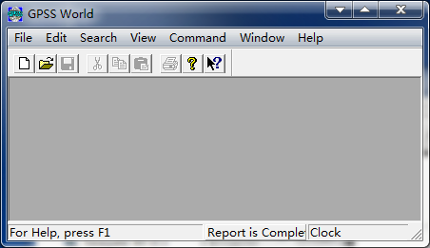

Рис. 2. Главное окно программы [GPSS World Student Version](http://www.minutemansoftware.com/downloads/GPSS%20World%20Student%20Setup.msi)

Структура диалогового окна аналогична структуре окна большинства приложений ОС Windows: в первой строке указано название программы, вторая строка содержит пункты главного меню, в третьей находятся несколько кнопок панели инструментов для наиболее часто используемых команд, в нижней строке главного окна отображается текущее состояние системы.

Пункт **File** главного меню служит для работы с файлами документов. Файлы моделей отображаются в окне **Model** и сохраняются с расширением .gps, текстовые файлы записываются в окне **Text File** и сохраняются с расширением .txt. С текстовыми файлами можно работать с помощью любого текстового редактора. Отчет с результатами имитационного прогона отображается в окне **REPORT**, сохраненный файл имеет расширение .gpr. можно сохранить сообщения, появляющиеся в процессе моделирования систем. В случае необходимости можно сохранять в файле с расширением .sim системные сообщения, выводимые в окне **JOURNAL**.

|  |  |
| --- | --- |
| Рассмотрим последовательность действий для создания и запусков модели базы данных, обслуживающей поток запросов на выборку информации.  Предположим, что интервалы между появлениями запросов представляют собой случайные величины, распределенные равномерно в интервале от 8 *мс* до 28 *мс*, время обслуживания запроса есть также случайная величина, распределенная равномерно в интервале от 10 *мс* до 20 *мс* .  Описанные шаги процесса можно представить в виде блок-схемы GPSS (Рис. 3). | Рис. 3. Блок-схема GPSS-модели |

Исходный текст модели выглядит так (Рис. 4):

|  |  |
| --- | --- |
|  | GENERATE (exponential (1,0,18)) |
|  | QUEUE line |
|  | SEIZE channel |
|  | DEPART line |
|  | ADVANCE 15,5 |
|  | RELEASE channel |
|  | TERMINATE 1 |
|  | Рис. 4. Текст GPSS-модели |

*Блок 1 модели* (GENERATE) имитирует появление нового запроса, параметры блока задают экспоненциальный закон распределения временного интервала между моментами появления со средним значением 18.

*Блок 2 модели* (QUEUE) имитирует ожидание запросом в буфере своей очереди, если система занята обслуживанием других запросов, которые пришли раньше.

*Блок 3 модели* (SEIZE) имитирует начало обработки запроса системой после ее завершения обслуживания предыдущего запроса.

*Блок 4 модели* (DEPART) фиксирует факт освобождения запросом места в буфере ожидающих обслуживания запросов (это событие используется системой GPSS для сбора информации о продолжительности нахождения запросов в буфере).

*Блок 5 модели* (ADVANCE) имитирует обработку (обслуживание) запроса, параметры блока задают среднее значение (15) и половину длины (5) времени обслуживания.

*Блок 6 модели* (RELEASE) фиксирует факт окончания обслуживания запроса и готовность системы к обслуживанию других запросов (если буфер запросов пуст, система перейдет в состояние ожидания будет находиться в нем до появления очередного запроса).

*Блок 7 модели* (TERMINATE) удаляет из модели обслуженный запрос.

Для дальнейшего обсуждения дадим определение основных понятий, используемых для работы с моделями в системе GPSS.

Объекты модели, имитирующие запросы на обслуживание, называются *транзактами*.

Объекты модели, имитирующие средства обработки запросов на обслуживание, называются *устройствами*(FACILITY)**.**

Объекты модели, имитирующие место ожидания транзактами обслуживания, называются *очередями*(QUEUE)**.**

Таким образом, блоки QUEUE и DEPART означают вхождение в очередь и выход из очереди соответственно, блоки SEIZE и RELEASE – захват устройства и освобождение устройства соответственно. Параметр line, указанный в блоках QUEUE и DEPART, означает имя очереди; параметр channel, указанный в блоках SEIZE и RELEASE, означает имя устройства.

Для создания новой модели нужно выбрать пункт **New** меню **File** или нажать комбинацию клавиш Ctrl+N, после чего появится диалоговое окно **New** (Рис. 11‑5).

Далее следует ввести блоки модели или скопировать ранее заготовленный в каком-либо редакторе текст. Файл можно сразу сохранить (**Save As**). Результат показан на Рис. 6.

|  |  |
| --- | --- |
| Рис. 5. Диалоговое окно Новый документ | Рис. 6. Окно с моделью. |

Для запуска моделирования и просмотра стандартного отчета с результатами моделирования нужно отобразить меню **Command**, указав его имя в главном меню или нажав комбинацию клавиш Alt+C.

Подпункты меню имеют следующий смысл.

|  |  |
| --- | --- |
| Create simulation | Создание выполняемой модели. |
| Retranslate | Повторная трансляция. |
| Repeat last command | Повтор последней команды |
| Conduct | Проведение эксперимента. |
| Start | Запуск на выполнение программной модели. |
| Step 1 | Пошаговое выполнение программной модели. |
| Halt | Прерывание моделирования. |
| Continue | Возобновление моделирования. |
| Clear | Возврат модели в начальное состояние |
| Reset | Установка счетчиков статистики в начальное состояние |
| Show | Просмотр в диалоговом окне искомых параметров |
| Custom | Вызов диалогового окна ввода пользовательских команд. |

Создать и выполнить исполняемый модуль модели можно следующим образом:

– указать опцию **Command** главного меню и выбрать в появившемся меню опцию **Create Simulation** (Рис. 7).

– указать опцию **Command** главного меню, выбрать в появившемся меню опцию **Start**, ввести число транзактов, которые должны пройти через модель за время имитационного прогона (указываем 100000), и нажать кнопку OK (Рис. 8).

|  |  |
| --- | --- |
| Рис. 7. Окно трансляции модели. | Рис. 8. Окно запуска модели |

В результате имитационного прогона будет получен отчет, который выведется в окне **REPORT** (Рис. 9).

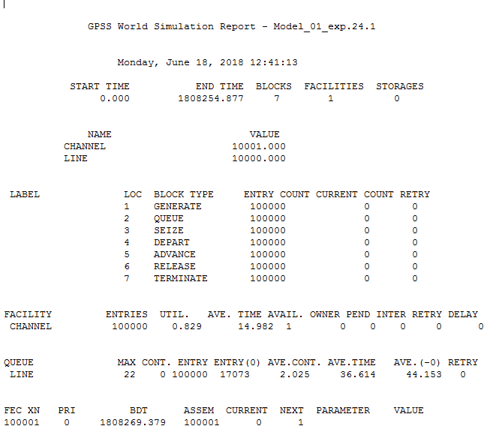

Рис. 9. Окно с результатами моделирования

В отчет включены следующие выходные данные.

|  |  |
| --- | --- |
| START WAIT | Время начала моделирования (0.000). |
| END WAIT | Время окончания моделирования (1808254.877). |
| BLOCKS | Число блоков модели (7). |
| FACILITIES | Число устройств модели (1). |
| ENTRIES | Число транзактов (запросов), обслуженных в устройстве (100000). |
| UTIL | Коэффициент загрузки (использования) устройства, определяемый как отношение времени его занятости ко времени моделирования (0.829). |
| AVE.WAIT | Среднее время загрузки (использования) устройства (14.982). |
| MAX | Максимальная длина очереди (22). |
| CONT | Число транзактов в очереди на момент окончания прогона (0) |
| ENTRY | Количество входов в устройство (100000). |
| ENTRY(0) | Количество входов в незанятое устройство (17073). |
| AVE.CONT | Средняя длина очереди (2.025). |
| AVE.WAIT | Среднее время нахождения в очереди (36.614). |
| AVE.(-0) | Среднее время нахождения в очереди без учета входов в незанятое устройство (44.153). |

В ряде случаев для анализа может понадобиться более полная картина протекающего процесса, которая включает, в частности, значения вероятности застать в очереди определенное число ожидающих запросов. Получить эти значения можно с помощью блока QTABLE, который предписывает программной модели провести сбор и табуляцию этих данных (построить *гистограмму*).

Например, можно заготовить таблицу Q_line с шестью строками (Рис. 10), в каждой из которых будут помещены частоты и кумулятивные вероятности того, что в очереди (буфере запросов) будут ждать:

– 0 запросов,

– более 0 и не более 5 запросов,

– более 5 и не более 10 запросов,

– более 10 и не более 15 запросов,

– более 15 и не более 20 запросов,

– более 3 запросов.

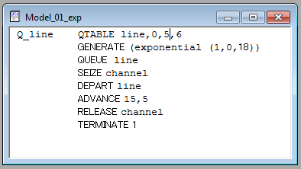

Рис. 10. Модель с блоком построения гистограммы

которую программа заполнит во время своего выполнения и выведет в виде отчета в конце прогона. Первый параметр блока QTABLE указывает нижнюю границу диапазона, второй – шаг, последний – число интервалов.

На Рис. 11 показан фрагмент отчета с результатами прогона модели, включающий гистограмму длины очереди запросов (TABLE Q_LINE).

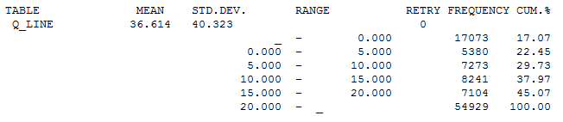

Рис. 11. Отчет о моделировании с гистограммой

В отчете выведены MEAN – среднее значение (36.614) длины очереди, STD.DEV – среднеквадратическое (стандартное) отклонение (40.323). В строке для каждого диапазона указаны RANGE – левая и правая границы диапазона, FREQUENCY – число случаев попадания в диапазон и CUM.% – оценка кумулятивной вероятности в процентах (доля случаев, когда величина очереди не превышала правую границу).

Похожим образом можно получить статистику *времени нахождения* запросов *в очереди*. Как и в предыдущем случае, нам понадобится внести в текст модели оператор с описанием таблицы (на этот раз это оператор TABLE) и, кроме того, оператор TABULATE, который обеспечивает сбор данных о времени нахождения в буфере ожидания к моменту ухода запросов (транзактов) из очереди (Рис. 12).

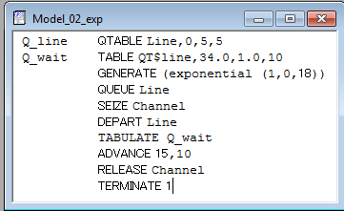

Рис. 12. Модель с табуляцией времени ожидания

В операторе TABLE:

|  |  |
| --- | --- |
| QT$line | – указание наблюдаемого параметра (стандартного числового атрибута) – среднего времени пребывания в очереди (QT) с именем line, |
| 34.0 | – нижняя граница времени ожидания, |
| 0.5 | – величина интервала (шаг) времени, |
| 10 | – число интервалов. |

Результаты запуска показаны на Рис. 13.

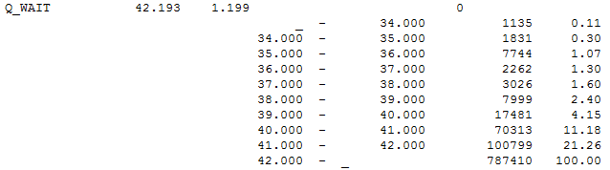

Рис. 13. Модель с табуляцией времени ожидания

**Структура текста программной модели и форматы объектов**

Модель описывается с помощью последовательности **операторов**, каждый из которых может относиться к одному из трех типов.

* Блоки, образующие *описание основных действий* и их последовательности (блоки образуют основу блок-схемы модели);
* Декларативные операторы, необходимые для описания *переменных, функций и памяти* (многоканальных устройств);
* Команды, применяемые как для описания *логических правил* выполняемых действий, так и для организации *взаимодействия пользователя* с моделью.

Описание блока состоит из нескольких **полей**, отделяемых друг от друга пробелами или ограничителями (необязательные части заключены в квадратные скобки):

[<Метка>] <Операция> <Операнды> [<Комментарии>]

*Метка* начинается с латинской буквы. Она используется в том случае, если на оператор нужно сослаться из другого места программной модели.

*Операция* означает команду, выполняемую при входе транзакта в блок.

*Операнды* необходимы для задания значений параметров, характеризующих операцию. Операнды разделяются запятыми. Некоторые операнды необязательны, их можно опускать. В большинстве операторов используется, как правило, один или несколько операндов.

*Комментарии* служат целям документирования и отделяются от операндов символом “;” или символом “*”.

Объект, переменная и местоположение в программе обозначаются *именем*, образуемым как последовательность символов длиной не более 250 и начинающихся с символа. Имя не должно совпадать с именем ключевого слова языка.

Для задания параметров модели служат *стандартные* **(**системные**)** *числовые атрибуты*(СЧА)**.** Для различных объектов модели (прибор, многоканальное устройство, очередь) определены свои СЧА, что отражается в их именах, первая часть которых идентифицирует тип объекта, а вторая часть его номер или имя.

Примеры СЧА:

|  |  |
| --- | --- |
| M1 | Время нахождения транзакта в модели. |
| V14 | Переменная под номером 14. |
| K15 | Число (константа) 15. |
| X19 | Сохраняемая величина под номером 19. |
| Р4 | Значение параметра транзакта под номером 4. |
| *7 | Содержимое параметра транзакта с номером 7. |
| QT$WAIT | Время нахождения в очереди с именем WAIT. |
| FN$NETVAL | Функция с именем NETVAL. |

**Поле комментария** служит для размещения пояснений к данному оператору. Комментарий начинается с символа “;” (точка с запятой) или “*” (звездочка), за которым следует текст.

# Содержание работы

В работе необходимо создать аналитическую и программную модели одноканальной СМО, получить с их помощью оценки показателей исследуемой системы и провести их анализ.

3) Откройте книгу *MS Excel* и подготовьте *Таблица 1*:

*Таблица 1*

Формат и пример заполнения основной таблицы лабораторной работы

|  |  |  |  |  |  |  |  |  |  |  |  |  |  |  |  |
| --- | --- | --- | --- | --- | --- | --- | --- | --- | --- | --- | --- | --- | --- | --- | --- |
| ИСХОДНЫЕ ДАННЫЕ | | | | ФОРМУЛА  ХИНЧИНА-ПОЛАЧЕКА | | | | ИМИТАЦИОННАЯ МОДЕЛЬ | | | | | | | |
|  |  | Распределение | | ρ |  |  |  | *N*1=1 000 000 транзактов | | | | *N*2=5 000 000 транзактов | | | |
| Закон | Параметры | Запуск 1 | Запуск 2 | Запуск 3 | Среднее | Запуск 1 | Запуск 2 | Запуск 3 | Среднее |
| 18,00 | 15,00 | П |  | 0,83 | 0,00 | 0,00 | 37,50 | 37,899 | 37,109 | 37,342 | 37,45 | 37,542 | 37,592 | 37,399 | 37,51 |
| 18,00 | 15,00 | Р |  | 0,83 | 11,18 | 0,19 | 38,89 | 38,771 | 38,948 | 39,298 | 39,01 | 39,278 | 38,915 | 39,170 | 39,12 |
| 18,00 | 15,00 | Р |  | 0,83 | 22,36 | 0,38 | 43,06 | 42,334 | 43,347 | 42,038 | 42,57 | 42,749 | 42,847 | 42,651 | 42,75 |
| 18,00 | 15,00 | Р |  | 0,83 | 33,54 | 0,58 | 50,00 | 49,037 | 50,173 | 54,374 | 51,19 | 51,362 | 50,771 | 50,186 | 50,77 |
| 18,00 | 15,00 | Э |  | 0,83 | 15,00 | 1,00 | 75,00 | 76,754 | 74,315 | 74,953 | 75,34 | 75,362 | 74,500 | 75,780 | 75,21 |

4) Используя формулу Хинчина-Полачека проведите расчет среднего времени ожидания в очереди  для трех законов распределения времени обслужи­вания **: П (регулярный – время постоянно), Р(равномерный), Э (экспо­ненци­аль­ный). Для равномерного закона времени обслуживания расчет и эксперимент проводятся для трех интервалов:

* + 1. 
    2. 
    3. 

Справка: Дисперсия равномерно распределенной на отрезке [*a*, *b*] случайной величины равна:



5) По рассчитанным данным с помощью приложения *MS Excel* постройте график зависимости среднего времени ожидания от коэффициента вариации времени обслуживания (см. Рис. 14)

Рис. 14. Зависимость  от 

Замечание: экспериментальные значения и их средние представляются в таблицах в формате с тремя десятичными знаками

6) Запустите *GPSS*.

По приведенному выше образцу (см. Рис. 4) подготовьте текст модели.

5) Меняя параметры запусков проведите эксперимент на модели и внесите результаты в таблицу. С целью обеспечить независимость запусков в каждом из них нужно задавать свое опорное число генератора случайных чисел *GPSS* с помощью оператора:

RMULT <ЗНАЧЕНИЕ>

Запуски проводятся для двух значений (*N*1 и *N*2) прошедших через модель транзактов.

8) Проанализируйте полученные результаты.

9) Внесите в модель необходимые правки (см. Рис. 10, комментарии) для построения гистограмм времени ожидания . В качестве нижней границы диапазона возьмите значение примерно на 5% меньшее среднего значения, шаг – примерно 0,2–0,25% среднего значения (нужно получить достаточное число точек для построения “гладкой” кривой), число диапазонов ­– 10.

10) С помощью приложения *MS Excel* постройте для каждого распределения график функции распределения времени ожидания (Рис. 15).

Рис. 15. Распределение времени ожидания

11) (Необязательный пункт) Определите среднее значение выборочной дисперсии по совокупности запусков моделей с числом прошедших через модель транзактов равным *N*1 и *N*2.

Справка: значение несмещенной дисперсии случайной величины *Х* для выборки размерности *n* находится по формуле:



Результаты занесите в *Таблица 2*.

*Таблица 2*

Выборочная дисперсия запусков имитационной модели

|  |  |  |  |  |  |  |  |
| --- | --- | --- | --- | --- | --- | --- | --- |
| ОЦЕНКА ВЫБОРОЧНОЙ ДИСПЕРСИИ | | | | | | | |
| *N*1 | | | | *N*2 | | | |
| (*Т*1-*Т*ср) 2 | (*Т*2-*Т*ср) 2 | (*Т*3-*Т*ср) 2 | *DТ* | (*Т*1-*Т*ср) 2 | (*Т*2-*Т*ср) 2 | (*Т*3-*Т*ср) 2 | *DТ* |
| 0,202 | 0,187 | 0,063 | 0,226 | 0,001 | 0,007 | 0,013 | 0,010 |
| 0,055 | 0,109 | 0,147 | 0,155 | 0,025 | 0,042 | 0,002 | 0,035 |
| 0,057 | 0,358 | 0,654 | 0,535 | 0,000 | 0,010 | 0,010 | 0,010 |
| 4,656 | 1,414 | 12,982 | 9,525 | 0,347 | 0,000 | 0,345 | 0,346 |
| 1,998 | 1,096 | 0,205 | 1,649 | 0,022 | 0,510 | 0,320 | 0,426 |

Для удобства проведения расчетов на листе *Excel* *Таблица 2* пристыкуйте справа к *Таблица 1*.

Проанализируйте результаты и сделайте выводы.

# Отчет по работе

Отчет должен содержать:

* Файлы с отчетами прогонов,
* Основную таблицу с результатами,
* Графики зависимости среднего времени ожидания от ковариации,
* Графики функции распределения *F* ().
* Таблицу значений выборочной дисперсии (факультативно)

# Контрольные вопросы

9)  Какие основные задачи анализа систем и процессов можно решать с помощью имитационного моделирования?

10)  Что представляет собой одноканальная модель СМО с неограниченной очередью?

11)  Значение какого параметра СМО позволяет найти формула Хинчина-Полачека?

12)  При каком условии можно применять формулу Хинчина-Полачека?

13)  В каком случае для одних и тех же средних величин интервала поступления и обслуживания среднее время ожидания минимально? Почему?

14)  Как можно кратко пояснить сущность имитационного моделирования?

15)  В чем состоят преимущества подхода на основе имитационного моделирования по отношению к экспериментированию на реально существующей системе?

16)  В чем состоят преимущества подхода на основе имитационного моделирования по отношению к моделированию, основанному на других принципах?

17)  В каких случаях применять имитационное моделирование нецелесообразно?

18) В каких прикладных областях применение имитационного моделирования наиболее эффективно?

19) Чем помимо получения количественных оценок показателей процессов может быть полезна имитационная модель?

20) В каких целях может применяться имитационная модель помимо целей анализа реальных процессов?

21) В каких формах могут реализовываться имитационные модели?

22) Как могут использоваться имитационные модели на предприятии?

23) Как отражается время моделирования на зна­че­ни­ях выходных параметрах модели? Почему?

# Варианты исходных данных

 *– средний интервал между приходами заявок*

 *– средняя продолжительность обслужи­вания заявок*

| № |  |  |
| --- | --- | --- |
| 1 | 10,0 | 5,0 |
| 2 | 11,0 | 3,0 |
| 3 | 9,0 | 4,0 |
| 4 | 7,0 | 3,5 |
| 5 | 12,0 | 7,0 |
| 6 | 6,0 | 4,0 |
| 7 | 5,5 | 2,0 |
| 8 | 8,5 | 4,5 |
| 9 | 12,0 | 8,0 |
| 10 | 7,5 | 4,0 |
| 11 | 9,0 | 6,5 |
| 12 | 13,0 | 8,0 |
| 13 | 10,0 | 4,0 |
| 14 | 10,0 | 7,0 |
| 15 | 9,5 | 4,5 |
| 16 | 13,0 | 9,0 |
| 17 | 8,5 | 4,5 |
| 18 | 7,5 | 3,5 |
| 19 | 9,0 | 5,0 |
| 20 | 10,0 | 6,0 |
| 21 | 9,0 | 6,0 |
| 22 | 12,0 | 9,0 |
| 23 | 8,0 | 4,0 |
| 24 | 9,5 | 4,0 |
| 25 | 11,0 | 5,0 |
| 26 | 13,0 | 7,0 |
| 27 | 13,0 | 8,0 |

# Задания для самостоятельного решения

1. Внесите изменения в модель с тем, чтобы с ее помощью можно было бы определить среднее время и получить гистограмму частот общего времени нахождения заявок в системе. Значения параметров таблицы подберите так, чтобы полученных значений частот было достаточно для относительно точного построения графика функции распределения.

На основании полученной таблицы частот постройте график, проведите анализ и сопоставьте результаты с результатами, полученными на модели настоящего практикума.

1. Приезжающие на бензоколонку автомобили образуют пуассоновский поток с интенсивностью 4 автомобиля в минуту. Время заправки каждой машины имеет экспоненциальный закон распределения с параметром 3 автомобиля в час. Автомобиль, заставший бензоколонку занятой, немедленно ее покидает. Рассматривается работа станции в течение 30 суток

Постройте программную модель для определения числа обслуженных машин, числа необслуженных машин и доли необслуженных машин. Определите эти величины, промоделировав работу системы течение 30 суток.